

KR-01/05/KPO/24 Balice, 06.06.2024 r.

**Do wykonawców biorących udział**

**w postępowaniu**

Instytut Zootechniki – Państwowy Instytut Badawczy w Krakowie, ul. Sarego 2, Zamawiający w postępowaniu na **„Budowa budynku Centrum Akwakultury z wyposażeniem**

**w wystawowe akwarium morskie dla Instytutu Zootechniki – Państwowego Instytutu Badawczego w Balicach k/Krakowa”** informuje, iż wpłynęły pytania od wykonawców dotyczące specyfikacji warunków zamówienia. Poniżej przedstawiamy treść pytań z odpowiedziami udzielonymi przez Zamawiającego:

**Pytanie nr 1**

1. W ślad za odpowiedzią do pytania nr 1 z dnia 03.06.2024 r. (KR_01_05_KPO_24) informującą o braku konieczności wyceny akwariów znajdujących się w tabeli zestawczej Projektu Wykonawczego Architektoniczno-Budowlanego na pozycji nr 9 oraz pozycji nr 10, prosimy o wyjaśnienie czy wycenie podlegają pozostałe elementy zawarte ww. tabeli. Jeżeli przedmiotowe elementy nieujęte w przedmiarze, a ujęte w dokumentacji projektowej podlegają wycenie, prosimy o wskazanie parametrów oraz konkretnych wytycznych Zamawiającego, wszystkich elementów z wyżej wymienionych zestawień.

**Odpowiedź na pytanie nr 1:**

Rodzaj i ilość elementów wyposażenia wchodzących w zakres zamówienia określa, przedmiar robót wraz z załącznikiem: „Przedmiar - Zestawienie wyposażenia ruchomego”. Część elementów wskazanych w tabeli zestawczej (dołączonej do złożonego zapytania) „ Projektu Wykonawczego Architektoniczno-Budowlanego będzie zamawiana w kolejnym etapie.   
W związku z tym w zakres zamówienia nie wchodzi dostawa i montaż: dygestoriów, szaf kwasoodpornych, szaf na chemikalia, stołów i wysp laboratoryjnych, stołów pod aparaturę, stołów roboczych, hokerów laboratoryjnych z podnóżkiem, akwariów w pomieszczeniu nr 16 (za wyjątkiem akwarium wystawowego w Sali konferencyjnej), lodówek laboratoryjnych o wymiarach 600x640x1920mm, zbiornika na wodę, akwariów do podchowu wylęgu, systemu do inkubacji ikry, basenów w pom. 14, mobilnej przebieralni, zlewu - basen stojący, pralki, monitorów)

W odniesieniu do dostaw wyposażenia nadrzędnym dokumentem opisującym ilość i rodzaj jest przedmiar robót wraz z załącznikiem: „Przedmiar - Zestawienie wyposażenia ruchomego”.

**Pytanie nr 2**

2. Proszę o uzupełnienie projektu wykonawczego o stosowną opinię i uzgodnienia rzeczoznawcy do spraw pożarowych względem zastosowanego rozwiązania technicznego wyłączenia pożarowego, zastosowania fotowoltaiki na dachu oraz piktogramów na obiekcie.

**Odpowiedź na pytanie nr 2**

Fotowoltaika nie wchodzi w zakres zamówienia. Dokumentacja projektowa została uzgodniona z Rzeczoznawcą do spraw zabezpieczeń przeciwpożarowych w dniu 14.02.2024 Zamawiający posiada egzemplarz dokumentacji opieczętowany za zgodność projektu   
z wymaganiami ochrony przeciwpożarowej.

**Pytanie nr 3**

3. Proszę o wskazanie przykładowego producenta opraw oświetleniowych, określenia opraw oraz sposobu ich montażu ( natynkowy, sufity podwieszane itd.)

**Odpowiedź na pytanie nr 3**

Należy zastosować oprawy spełniające minimalne wymagania wskazane w dokumentacji   
m. in na rysunku E-03. W pomieszczeniach z sufitem podwieszanym panelowym – oprawy dostosowane do sufitu.

**Pytanie nr 4**

4. Czy projekt wyprowadzenia mocy z stacji transformatorowej był uzgadniany z rejonem energetycznym?

**Odpowiedź na pytanie nr 4**

Rozdzielnie główna RGNN jest własnością Zamawiającego, według naszej wiedzy nie wymaga uzgodnienia.

**Pytanie nr 5**

5. Proszę o uzupełnienie PZT o stosowne rurarze osłonowe dla kabli zasilających.

**Odpowiedź na pytanie nr 5**

Pod chodnikami i drogami utwardzonymi, kable należy ułożyć w rurach ochronnych zgodnie   
z normą N SEP-E-004.

**Pytanie nr 6**

6. Proszę o informację czy Tablety należy zamontować na statywach czy mają być dostarczone tylko w pudełkach z wgranym oprogramowaniem do funkcjonowania obiektu.

**Odpowiedź na pytanie nr 6**

Należy zamontować na statywach.

**Pytanie nr 7**

7. Proszę o uzupełnienie opracowania branży elektrycznej o szczegółowe wytyczne   
do fotowoltaiki ( system montażu, dopuszczalne obciążenie na dach konstrukcji, schemat połączeń, schemat rozdzielnicy DC, schemat rozdzielnicy AC).

**Odpowiedź na pytanie nr 7**

Fotowoltaika nie wchodzi w zakres zamówienia.

**Pytanie nr 8**

8. Czy zamawiający wymaga zastosowania systemu falownika z optymalizatorami, czy falownik ma być hybrydowy (umożliwiający w przyszłości o rozbudowę instalacji w magazyn energii)?

**Odpowiedź na pytanie nr 8**

Fotowoltaika nie wchodzi w zakres zamówienia.

**Pytanie nr 9**

Z uwagi na utrudnienia w zdobywaniu ofert w związku z niejasnościami w dokumentacji, obszerność tematu oraz nietypowy zakres dotyczący akwariów, zwracamy się z prośbą o przedłużenie terminu składania ofert do dnia 21.06.2024 r.

**Odpowiedź na pytanie nr 9**

Zamawiający nie przedłuża terminu składania ofert.

**Pytanie nr 10**

Proszę o uzupełnienie rysunku CO-02 o opis elementów. Na schemacie urządzenia mają numery, natomiast nie ma legendy, co który numer oznacza.

**Odpowiedź na pytanie nr 10**

Zestawienie poniżej:

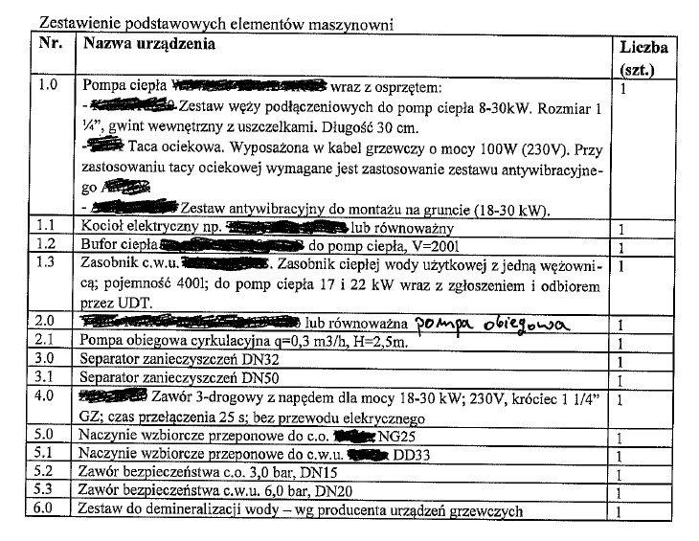

**Pytanie nr 11**

Proszę o przesłanie zestawienia materiałów (rury - rozmiar, ile mb; zawory - rozmiar, ilość; jaka pompa obiegowa - parametry; jak pompa cyrkulacyjna - parametry; itd.) dla technologii pompy ciepła - brak w projekcie takiego zestawienia.

**Odpowiedź na pytanie nr 11**

Zamawiający posiada jedynie tabelę jak w odpowiedzi na pytanie nr 10.

**Mariusz Cichecki** …………………………

PodpisKierownika Zamawiającego  
 lub osoby upoważnionej przez Dyrektora IZ-PIB